**Fastdfs集群搭建（2Tracker3Storage ）**

# 一、所有tracker和storage节点都执行如下操作

## 安装所需的依赖包

yum install make cmake gcc gcc-c++

## 安装libfatscommon

libfastcommon是从 FastDFS 和 FastDHT 中提取出来的公共 C 函数库，基础环境，安装即可 。

① 下载libfastcommon

# wget https://github.com/happyfish100/libfastcommon/archive/V1.0.7.tar.gz

② 解压

# tar -zxvf V1.0.7.tar.gz

# cd libfastcommon-1.0.7

③ 编译、安装

# ./make.sh

# ./make.sh install

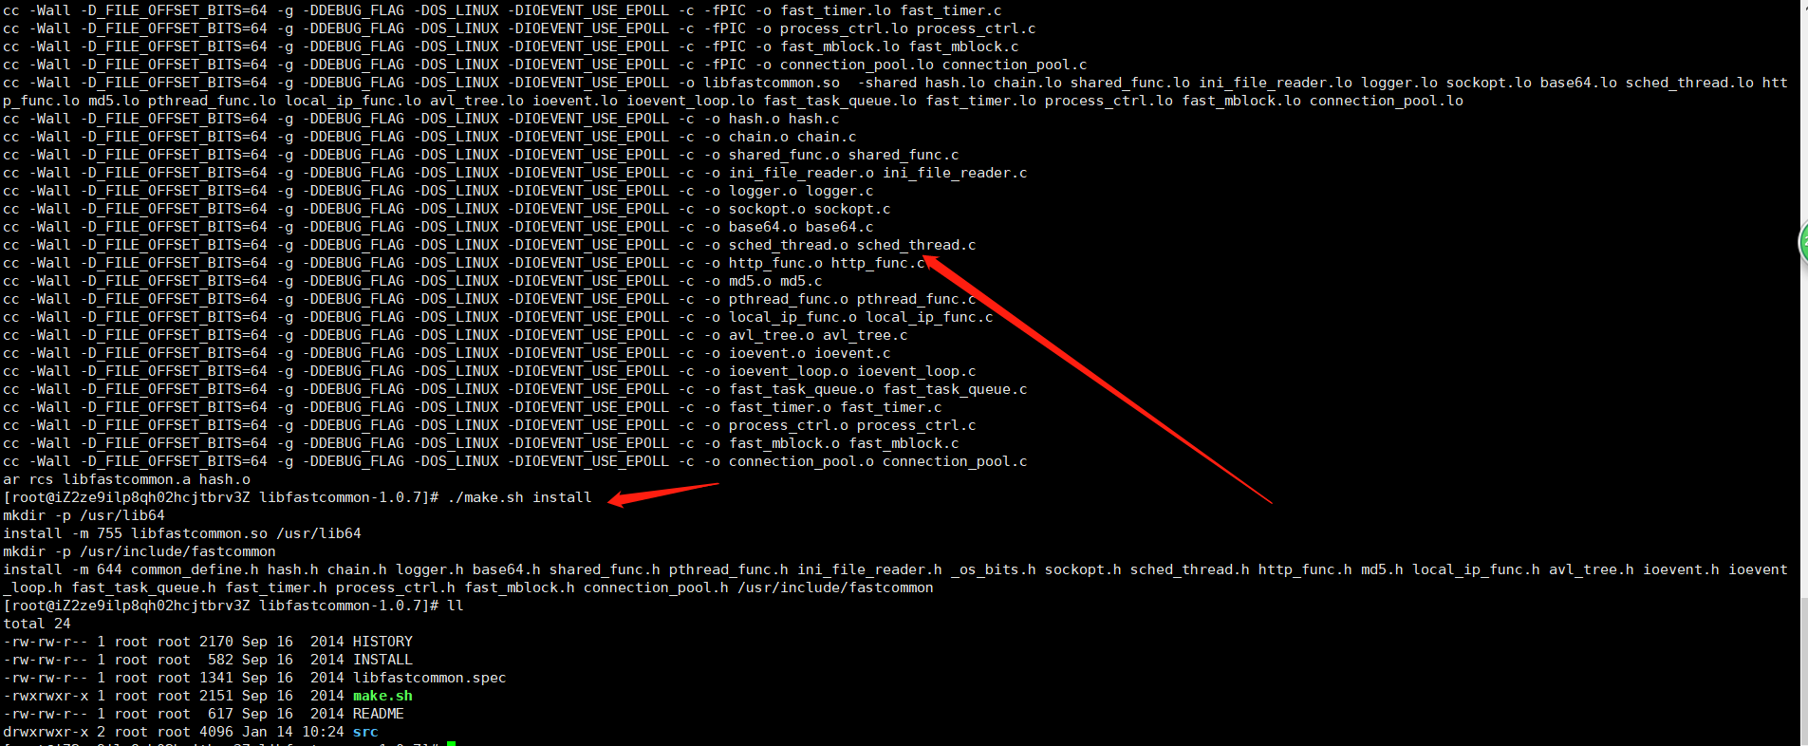

④ libfastcommon.so 安装到了/usr/lib64/libfastcommon.so，但是FastDFS主程序设置的lib目录是/usr/local/lib，所以需要创建软链接。

# ln -s /usr/lib64/libfastcommon.so /usr/local/lib/libfastcommon.so

# ln -s /usr/lib64/libfastcommon.so /usr/lib/libfastcommon.so

# ln -s /usr/lib64/libfdfsclient.so /usr/local/lib/libfdfsclient.so

# ln -s /usr/lib64/libfdfsclient.so /usr/lib/libfdfsclient.so

## 安装FastDFS

① 下载FastDFS

# wget https://github.com/happyfish100/fastdfs/archive/V5.05.tar.gz

② 解压

# tar -zxvf V5.05.tar.gz

# cd fastdfs-5.05

③ 编译、安装

# ./make.sh

# ./make.sh install

④ 默认安装方式安装后的相应文件与目录  
　　A、服务脚本：

/etc/init.d/fdfs_storaged

/etc/init.d/fdfs_tracker

　　B、配置文件（这三个是作者给的样例配置文件） :

/etc/fdfs/client.conf.sample

/etc/fdfs/storage.conf.sample

/etc/fdfs/tracker.conf.sample

　　C、命令工具在 /usr/bin/ 目录下：

fdfs_appender_test

fdfs_appender_test1

fdfs_append_file

fdfs_crc32

fdfs_delete_file

fdfs_download_file

fdfs_file_info

fdfs_monitor

fdfs_storaged

fdfs_test

fdfs_test1

fdfs_trackerd

fdfs_upload_appender

fdfs_upload_file

stop.sh

restart.sh

⑤ FastDFS 服务脚本设置的 bin 目录是 /usr/local/bin， 但实际命令安装在 /usr/bin/ 下。

　　两种方式：

　　》 一是修改FastDFS 服务脚本中相应的命令路径，也就是把 /etc/init.d/fdfs_storaged 和 /etc/init.d/fdfs_tracker 两个脚本中的 /usr/local/bin 修改成 /usr/bin。

 　　　　# vim fdfs_trackerd  
　　　　使用查找替换命令进统一修改:%s+/usr/local/bin+/usr/bin  
　　　　# vim fdfs_storaged  
　　　　使用查找替换命令进统一修改:%s+/usr/local/bin+/usr/bin

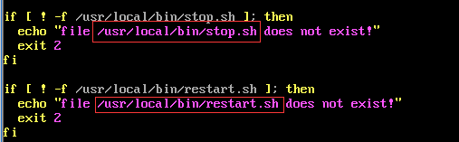

　　》 二是建立 /usr/bin 到 /usr/local/bin 的软链接，我是用这种方式。

# ln -s /usr/bin/fdfs_trackerd /usr/local/bin

# ln -s /usr/bin/fdfs_storaged /usr/local/bin

# ln -s /usr/bin/stop.sh /usr/local/bin

# ln -s /usr/bin/restart.sh /usr/local/bin

# 二、配置tracker服务器

# 三、配置storage服务器

# 四、文件上传测试